Федеральное государственное бюджетное образовательное учреждение

высшего образования

«Хакасский государственный университет им Н.Ф. Катанова»

(ФГБОУ ВО «ХГУ им. Н.Ф. Катанова»)

Институт непрерывного педагогического образования

Колледж педагогического образования, информатики и права

ПЦК _информатики и вычислительной техники_________

**ОТЧЕТ**

о прохождении ___учебной ___практики

ПМ.02 Осуществление интеграции программных модулей

Сроки практики: с «20» мая 2024 г. по «01» июня 2024 г.

Специальность_09.02.07 Информационные системы и программирование_____

Студента(ки) __Худаногов В.П.

(ФИО)

__3___курса _И32__группы

Дата защиты отчета

«. ___» июня 2024г.

Отметка_______________

Групповой руководитель

________________/_____________

подпись расшифровка

Абакан, 2024г.

**ЛИСТ ИНСТРУКТАЖА**

**обучающегося по ознакомлению с требованиями охраны труда,**

**техники безопасности, пожарной безопасности,**

**правилами внутреннего трудового распорядка**

**студент ____**Худаногов Владимир Петрович**______ гр. И32**

|  |  |  |  |  |  |
| --- | --- | --- | --- | --- | --- |
| Название организации | Дата проведения инструк-тажа | Вид инструктажа (вводный, первичный  на рабочем месте, повторный) | Фамилия И.О.,  должность лица, проводившего инструктаж | Подпись | |
| инструкти-рующего | обучаю-щегося |
| ФГБОУ ВО «ХГУ им. Н.Ф. Катанова»  КПОИиП | 15.05.2023 | вводный первичный | Заливаха А.В.,  преподаватель |  |  |

Групповой руководитель

практики от Университета ______________________ _____Заливаха А.В.____

*подпись расшифровка подписи*

|  |  |
| --- | --- |
| СОГЛАСОВАНО  Руководитель практики от  ФГБОУ ВО «ХГУ им. Н.Ф. Катанова»,КПОИиП  *(название профильной организации)*  __________________ __ Заливаха А.В._____  *подпись расшифровка подписи*  «_20_» мая 2024г. |  |

МП

**ИНДИВИДУАЛЬНОЕ ЗАДАНИЕ**

**обучающегося, выполняемое в период практики**

1. Ф.И.О. обучающегося ______________________________________________________
2. Специальность_*09.02.07 Информационные системы и программирование* ______________
3. Курс ___3______
4. Вид практики *_________учебная*_______________________________________________

*(учебная; производственная)*

1. Тип практики__*ПМ.02 Осуществление интеграции программных модулей __*

*(практика по получению профессиональных умений и опыта профессиональной деятельности; научно-исследовательская; преддипломная и др)*

1. Сроки прохождения практики____ *«20» мая 2024 г. по «01» июня 2024 г..*______________
2. Место прохождения практики *ФГБОУ ВО «ХГУ им. Н.Ф. Катанова», ИНПО, КПОИиП__*
3. Содержание и планируемые результаты практики:

9.1. В результате прохождения практик у обучающийся должны сформироваться следующие компетенции:

*ОК.01 Выбирать способы решения задач профессиональной деятельности, применительно к различным контекстам.*

*ОК.2 Использовать современные средства поиска, анализа и интерпретации информации и информационные технологии для выполнения задач профессиональной деятельности.*

*ОК.3 Планировать и реализовывать собственное профессиональное и личностное развитие, предпринимательскую деятельность в профессиональной сфере, использовать знания по финансовой грамотности в различных жизненных ситуациях*

*ОК.4 Эффективно взаимодействовать и работать в коллективе и команде*

*ОК.5 Осуществлять устную и письменную коммуникацию на государственном языке Российской Федерации с учетом особенностей социального и культурного контекста*

*ОК.6 Проявлять гражданско-патриотическую позицию, демонстрировать осознанное поведение на основе традиционных общечеловеческих ценностей, в том числе с учетом гармонизации межнациональных и межрелигиозных отношений, применять стандарты антикоррупционного поведения*

*ОК.7 Содействовать сохранению окружающей среды, ресурсосбережению, применять знания об изменении климата, принципы бережливого производства, эффективно действовать в чрезвычайных ситуациях*

*ОК.8 Использовать средства физической культуры для сохранения и укрепления здоровья в процессе профессиональной деятельности и поддержания необходимого уровня физической подготовленности.*

*ОК.9 Пользоваться профессиональной документацией на государственном и иностранном языке.*

*ПК 2.1 Разрабатывать требования к программным модулям на основе анализа проектной и технической документации на предмет взаимодействия компонент.*

*ПК 2.4 Осуществлять разработку тестовых наборов и тестовых сценариев для программного обеспечения.*

*ПК 2.5 Производить инспектирование компонент программного обеспечения на предмет соответствия стандартам кодирования.*

9.2 В течение всего срока прохождения практик обучающийся должен выполнить следующие виды работ с предоставлением отчетной документации:

| №  п/п | Виды деятельности обучающегося | Планируемые результаты  (умения, навыки, приобретение опыта) | Форма отчетной документации | Сроки выполнения |
| --- | --- | --- | --- | --- |
| 1. | Изучение функционирования информационной системы | Умение:   * проводить анализ предметной области; * разрабатывать и оформление техническую документацию; * выстраивать архитектуру программного средства; | *Раздел отчета по практике* | *1 неделя* |
| 2. | Проектирование и разработка тестовых наборов для программного продукта | Умение;   * проводить тестирование программного обеспечения в процессе внедрения и эксплуатации; * разрабатывать тестовые наборы и тестовые сценарии и проводить тестирование программы; * модификации структуры и компонентов БД в соответствии с заданием. | *Раздел отчета по практике* | *2 неделя* |
| 3 | Разработка отчетной документации | Навыки описания хода проверки с результатами ошибок и изменений; | *Раздел отчета по практике* | *2 неделя* |

Обучающийся ______________________ _________Худаногов В.П._____________

*подпись расшифровка подписи*

Групповой руководитель

практики от Университета ______________________ ___ Заливаха А.В.______

*подпись расшифровка подписи*

**СОДЕРЖАНИЕ**

1. Дневник производственной практики 6
2. Характеристика обучающегося 7
3. Отчет по производственной практике 8

**ДНЕВНИК**

учебной практики по профессиональному модулю

**ПМ.02 Осуществление интеграции программных модулей**

обучающегося 3 курса группы И-32

Специальность 09.02.07 Информационные системы и программирование

________________Худаногов Владимир Петрович__________________________

(ФИО)

|  |  |  |  |
| --- | --- | --- | --- |
| Дата | Виды работы | Подпись руководителя | Примечания |
| 15.05 | ИНСТРУКТАЖ по ознакомлению с требованиями охраны труда, техники безопасности, пожарной безопасности, правилами внутреннего трудового распорядка |  |  |
| 16.05 | Описание архитектуры проекта с построением диаграмм (ER и диаграммы модулей) |  |  |
| 17.05 | Описание архитектуры проекта с построением диаграмм (ER и диаграммы модулей) |  |  |
| 18.05 | Оценка качества функционирования информационной системы. |  |  |
| 19.05 | Оценка качества функционирования информационной системы. Описание перечень ошибок и отказов |  |  |
| 20.05 | Анализ приложений на совместимость и выявления проблем совместимости ПО |  |  |
| 22.05 | Анализ приложений на совместимость и выявления проблем совместимости ПО |  |  |
| 23.05 | Предложения по модификации структуры и компонентов на этапе сопровождения |  |  |
| 24.05 | Предложения по модификации структуры и компонентов на этапе сопровождения |  |  |
| 25.05 | Разработка программной документации для пользователей в виде инструкции по сопровождению или администрированию. |  |  |
| 26.05 | Разработка программной документации для пользователей в виде инструкции по сопровождению или администрированию. |  |  |
| 27.05 | Защита отчета по практике |  |  |

**ХАРАКТЕРИСТИКА**

Обучающегося 3 курса

КПОИиП, ИНПО, ХГУ им. Н.Ф.Катанова

Специальность 09.02.07 Информационные системы и программирование

**__________________________Худаногов Владимир Петрович______________________**

(ФИО)

1. **База практики: _** КПОИиП, ИНПО, ХГУ им. Н.Ф.Катанова **___**
2. **Выполняемая работа: __** Изучение функционирования информационной системы**.** Проектирование и разработка тестовых наборов для программного продукта**.** Разработка отчетной документации**._____________________________________________________________**
3. **Отношение обучающегося к работе: ___________________________ __________________________________________________________________________________________________________________________________________________________________________________________________________________________________________________________________________________________________________________________**
4. **Положительные стороны и основные пробелы в работе:______________________________________________________________________________________________________________________________________________________________________________________________________________________________________________________________________________________________________________________________________________________________________________________________________**
5. **Рекомендуемая оценка: ___________**

Руководитель практики:

Заместитель директора по НО ИНПО: Когумбаева О.П.

М.П.

**ОТЧЕТ**

обучающегося-практиканта 3 курса группы _______

Специальность 09.02.07 Информационные системы и программирование

____________________**Худаногов Владимир Петрович**_______________________

(ФИО)

НАЗВАНИЕ ПО ДЛЯ РАБОТЫ ОСНОВЫ ПРОГРАММИРОВАНИЯ

1. Описание архитектуры проекта с построением диаграмм различного вида (ER и диаграммы модулей)

Для реализации ПО была разработана модульная архитектура (Рис. 1).

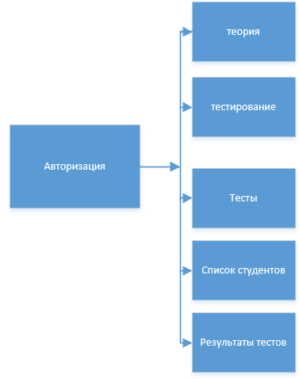

Рисунок 1 – Модули ПП

Приложение поддерживает работу 2х типов пользователей – преподавателей (администраторов), и студентов. Для наглядного представления о возможностях каждого пользователя составлена Use-case диаграмма (Рис. 2).

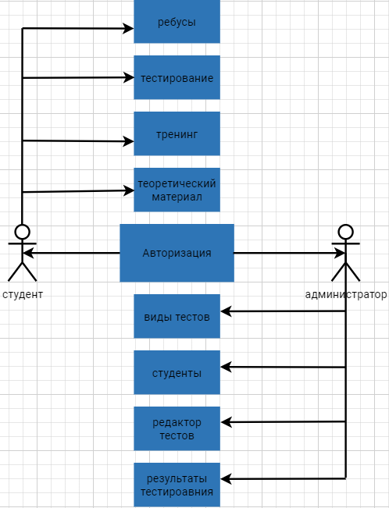

Рисунок -2 «Use-case диаграмма пользователей»

Для работы приложения в MS Office Access разработана база данных содержащая 6 таблиц (рис. 3).

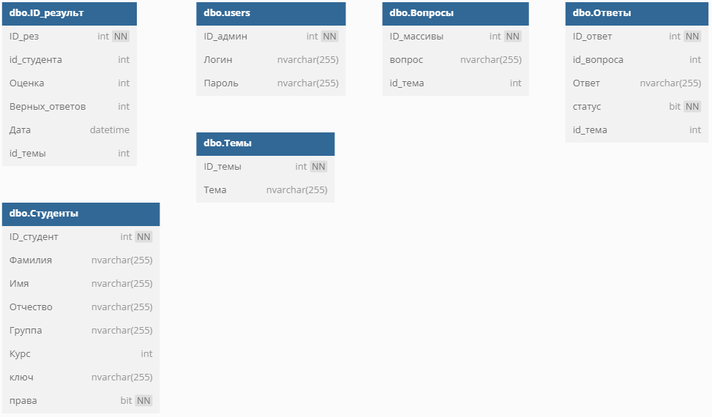

Рисунок 3 «ER диаграмма»

Данная ER диаграмма представляет собой таблицы из бд в котором предоставлены такие таблицы как «ID_результат», «users», «Вопросы», «Ответы», «Темы» , «Студенты» которые располагаться в бд ПО.

1. Оценка качества функционирования информационной системы. Опишите перечень ошибок и отказов (скрин ошибки и пояснение фатальная ошибка или можно решить).

Первое окно нельзя переместить курсором.

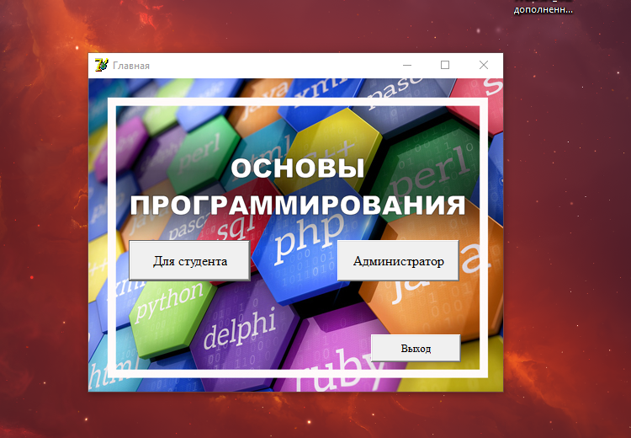

Рисунок 4 «Главная»

В приложении большее количество окон не приспособлено для масштабирования. При изменении размера окна элементы интерфейса не масштабируются и не изменяют свое положение соответственно новому размеру окна. Пример (Рис. 5, Рис. 6, Рис 7).

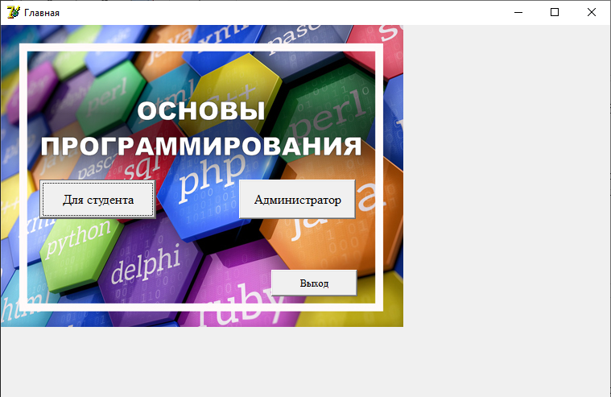

Рисунок 5 «Главная»

В всплывающем окне «Вход учащихся» элементы не изменяются при изменении размера окна.

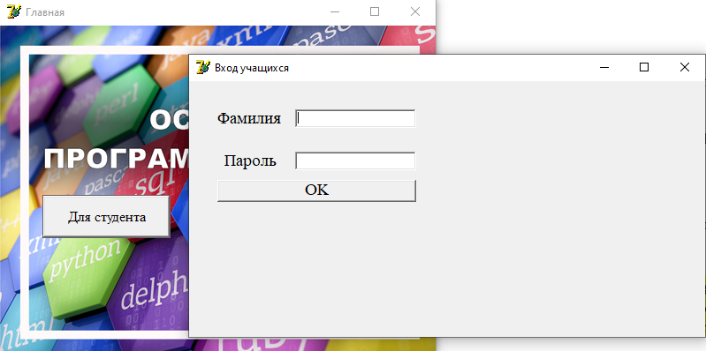

Рисунок 6 «Вход учащихся»

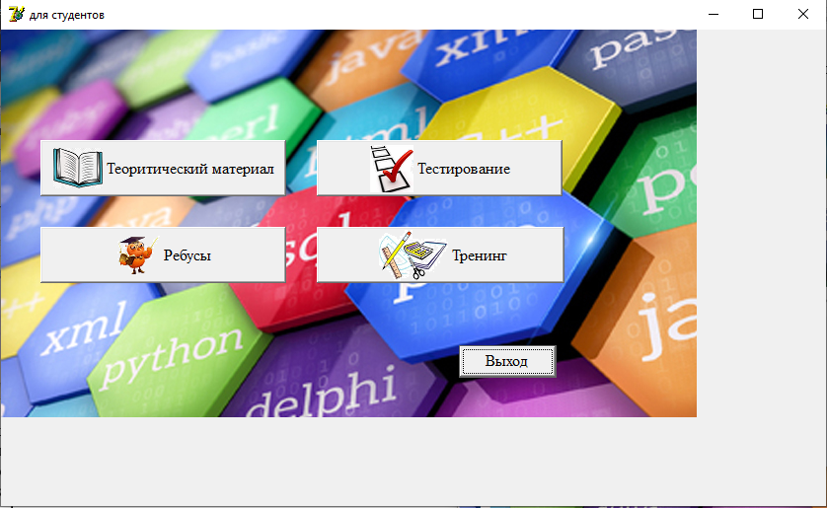

Рисунок 7 «для студентов»

Приложение является многооконным, в связи с чем пользоваться приложением становится менее комфортно.

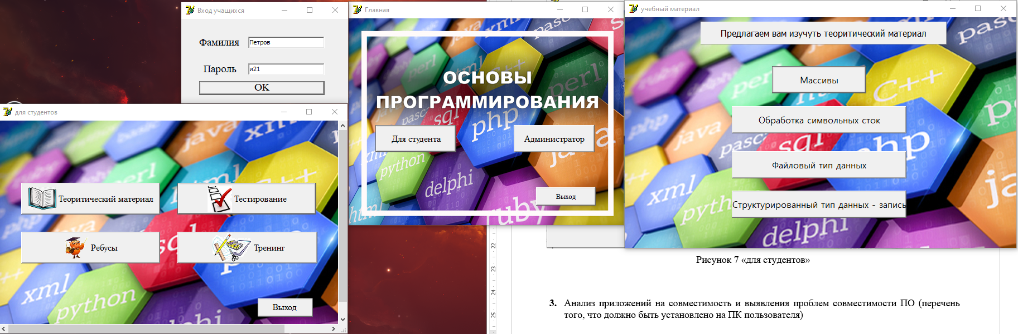

Рисунок 8 «Многооконный интерфейс приложения»

В разделе «Теоретический материал» (Рис. 9) при первом заходе в «Массивы» появляется ошибка, связанная с отображением страницы (Рис. 10), при выборе любого подраздела и повторного захода в «Массивы» ошибка пропадает и отображается последний выбранный подраздел.

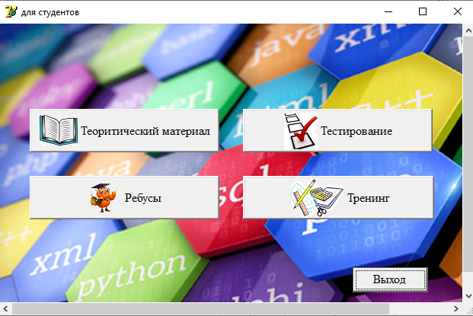

Рисунок 9 «Теоретический материал»

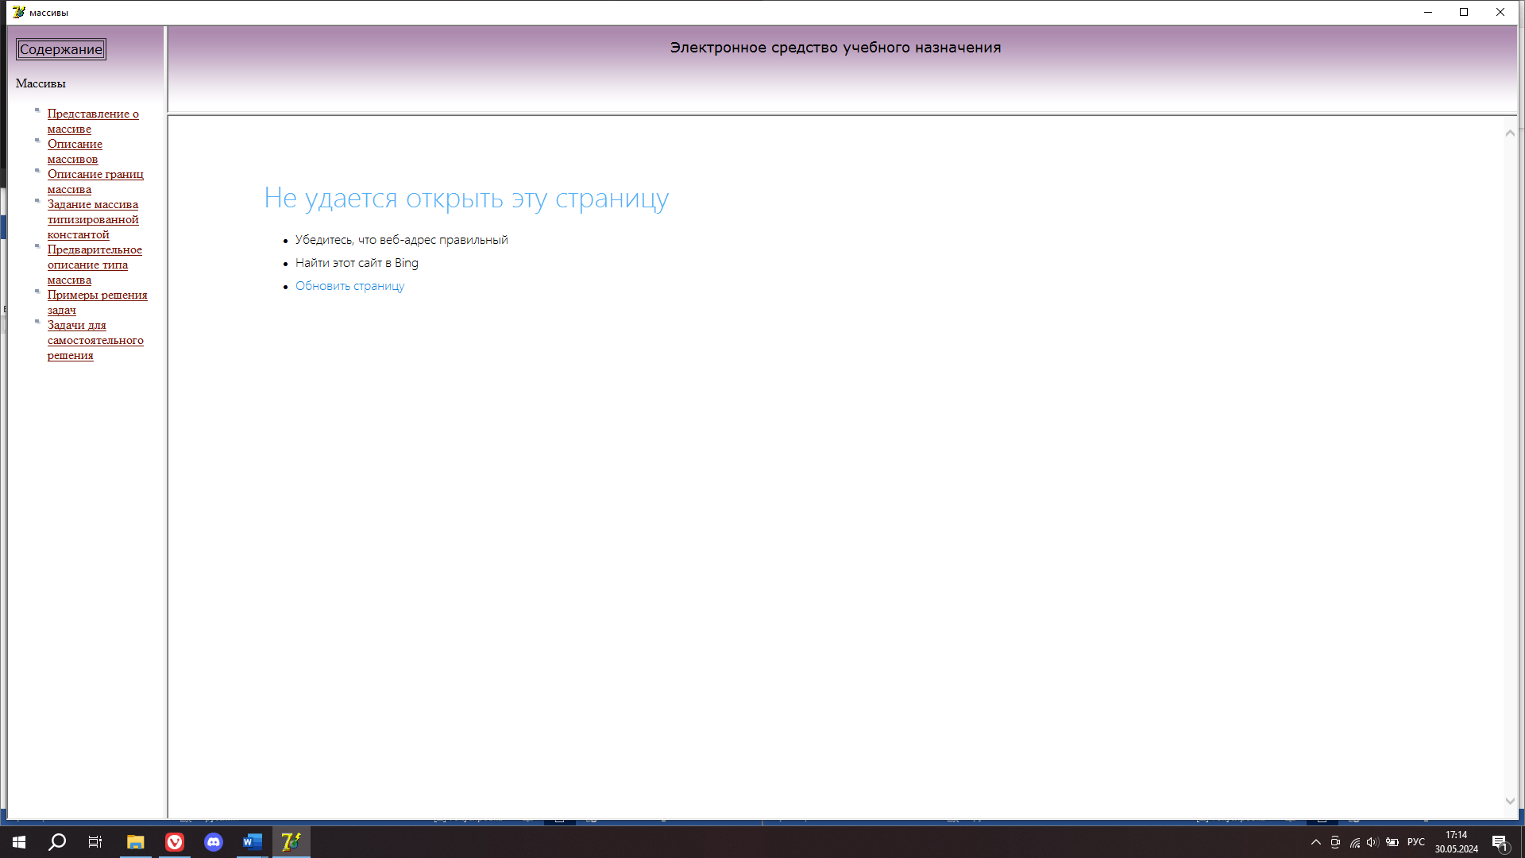

Рисунок 10 «Окно массивы»

При выборе любого раздела в окне «учебный материал» открывается форма в оконном режиме, который на пару пикселей меньше полноэкранного, прогррамма не позволяет переместить или поменять размер этого окна. При попытке уменьшить размер окна с одной из сторон смещаются элементы, белый фон окна при этом остается на месте.

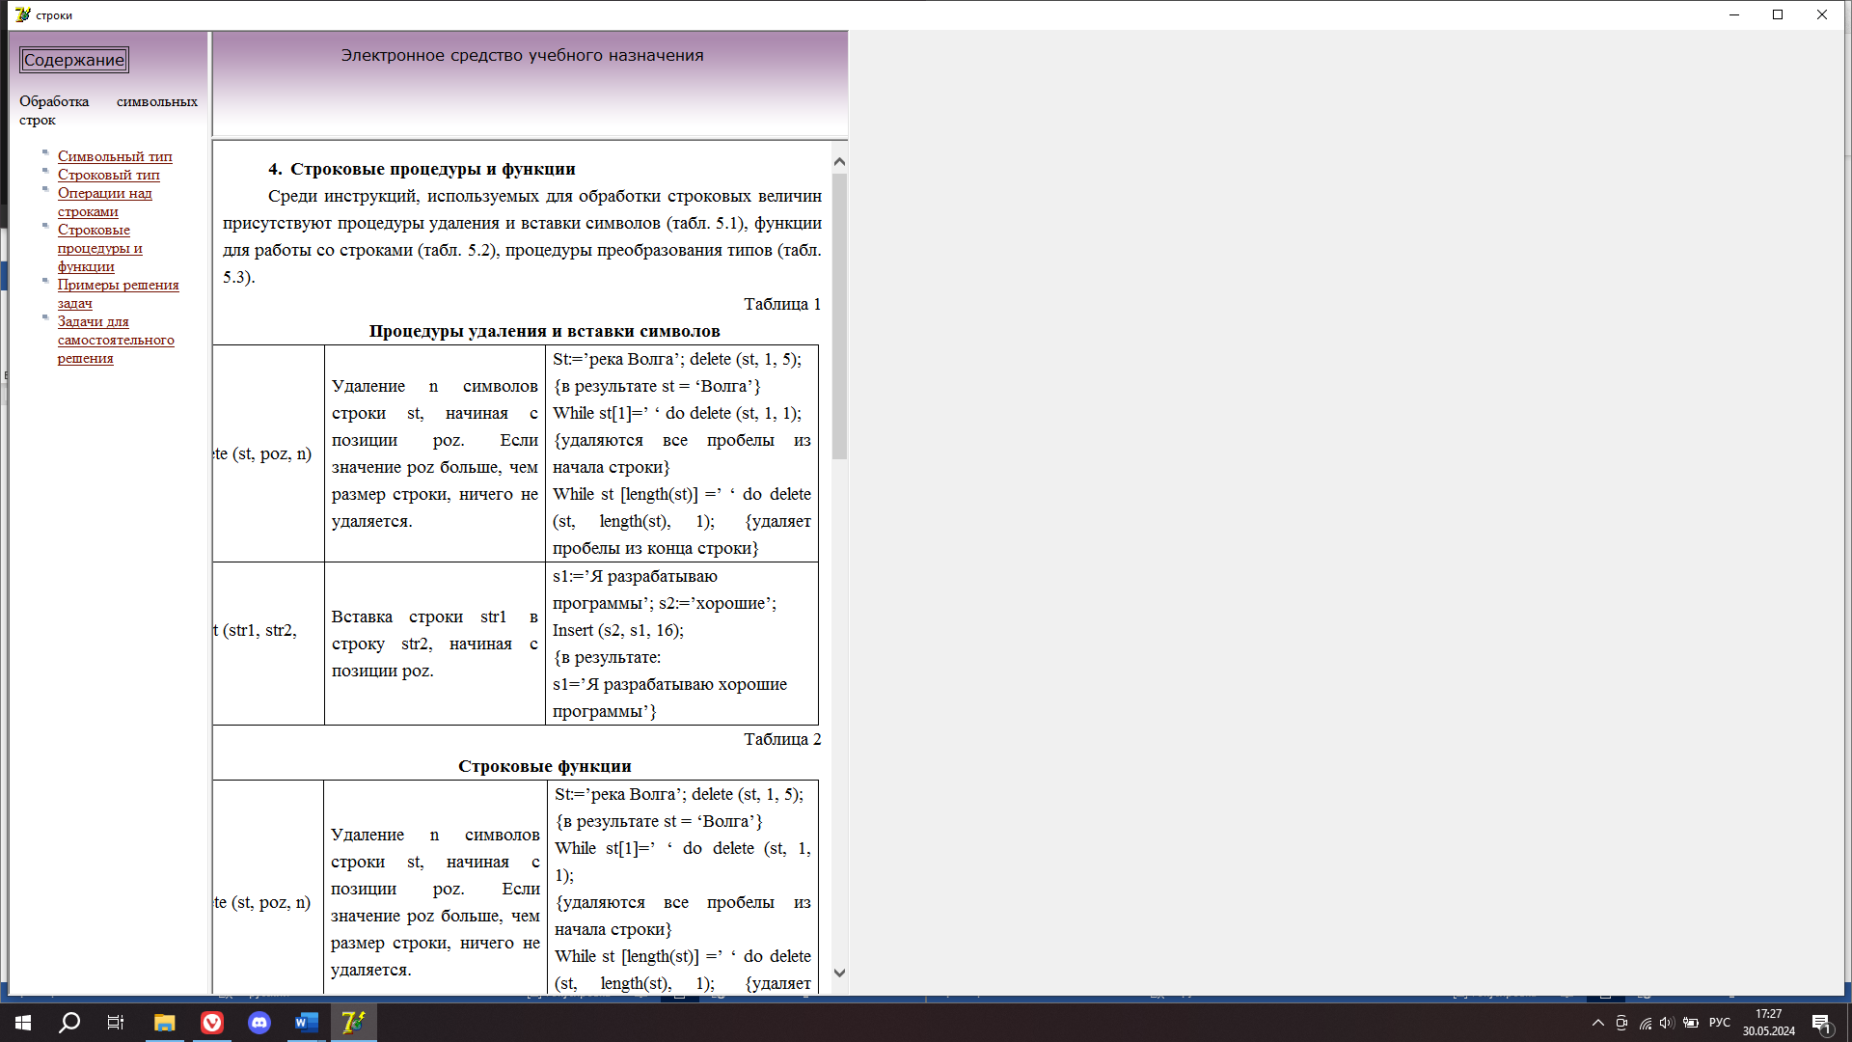

Рисунок 11 «Окно строки»

В окне «Тестирование» есть несколько незаполненных элементов «label», а так же не отображаются вопросы и варианты ответа.

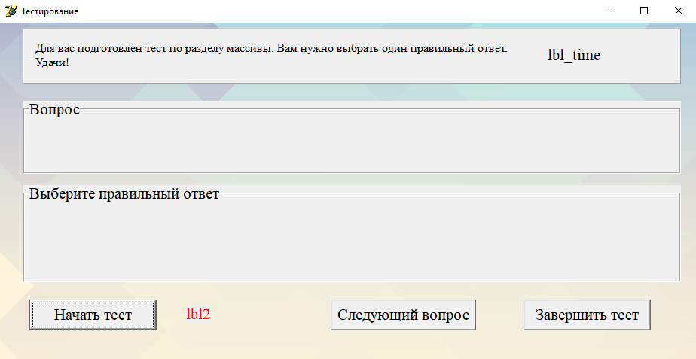

Рисунок 12 «Окно Тестирование»

Нажав на кнопку «Начать тест» начинает отображаться время, но вопросы и варианты ответа не отображаются (Рис. 13).При нажатии на кнопку «Следующий вопрос» программа показывает вопросы и варианты ответа. Если не выбрать вариант ответа то появляется всплывающее окно с базовой информацией ошибки на английском языке (Рис. 14). После выбора ответа при нажатии на кнопку «Следующий вопрос» счетчик вопросов застыл на отметке «2 из 11», хотя вопросы меняются. Когда мы выбрали ответ на последний вопрос и нажимаем на кнопку «Следующий вопрос» тест сам автоматически не завершается и просто обновляется форма с последним вопросом на который нужно заново ответить. После того как кончится время тест автоматически не завершается и время начинает идти в минус (Рис. 15).

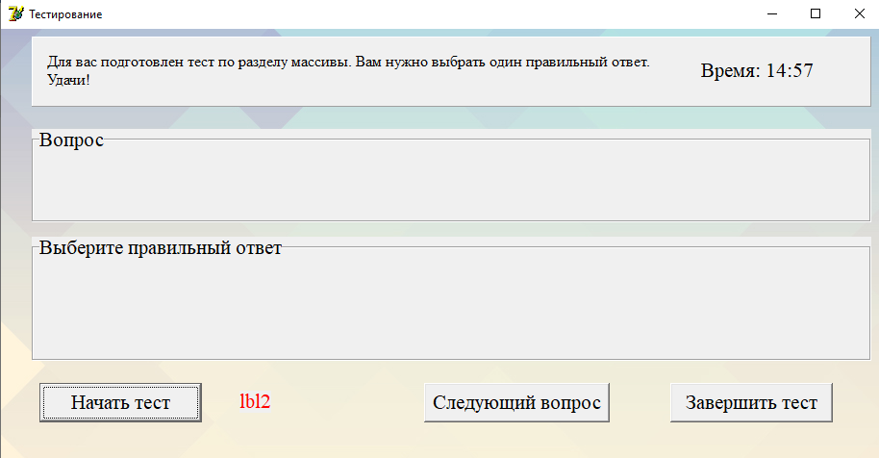

Рисунок 13 «Окно тестирования»

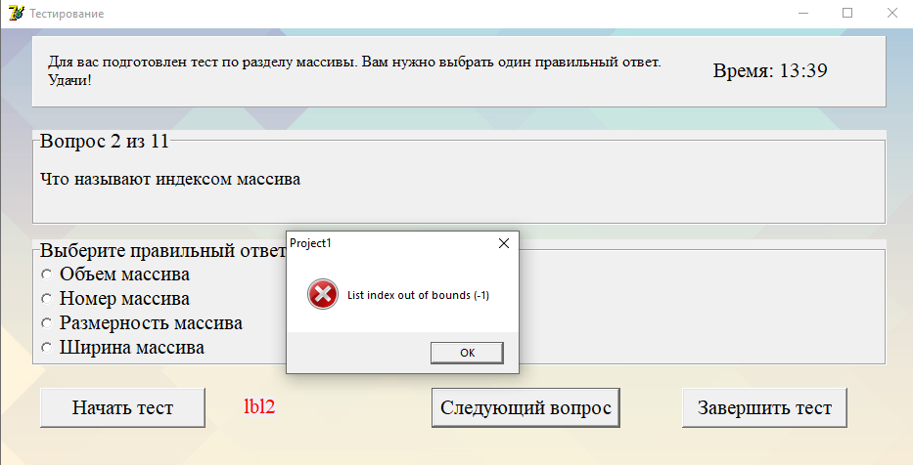

Рисунок 14 «Ошибка»

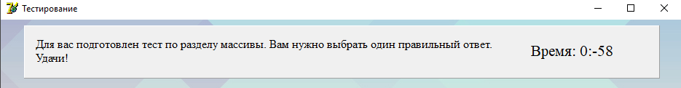

Рисунок 15 «Окно тестирования»

При нажатии на кнопку «Завершить тест» появляется ошибка, но только если время отрицательное

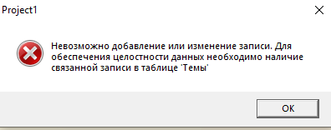

Рисунок 16 «Ошибка»

При нажатии на кнопку «результаты» окна «тесты» появляется окно с таблицей, в которой студент сам может поменять все данные.

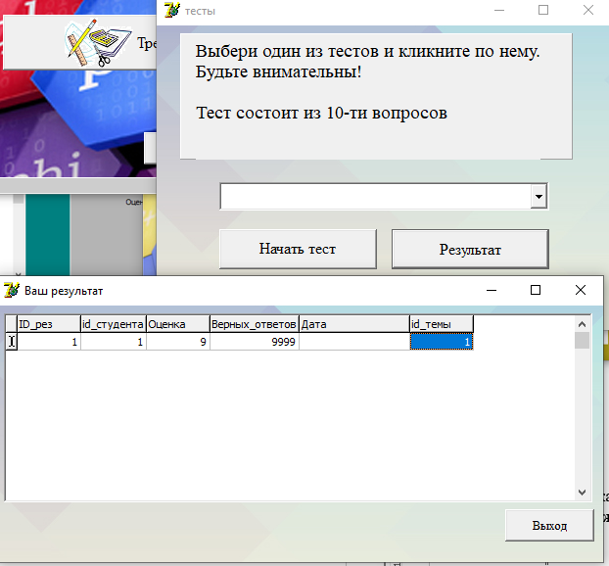

Рисунок 17 «Окно Ваш результат»

В окне ребусов некоторые «Textbox» стоят неправильно по отношению к своей картинке.

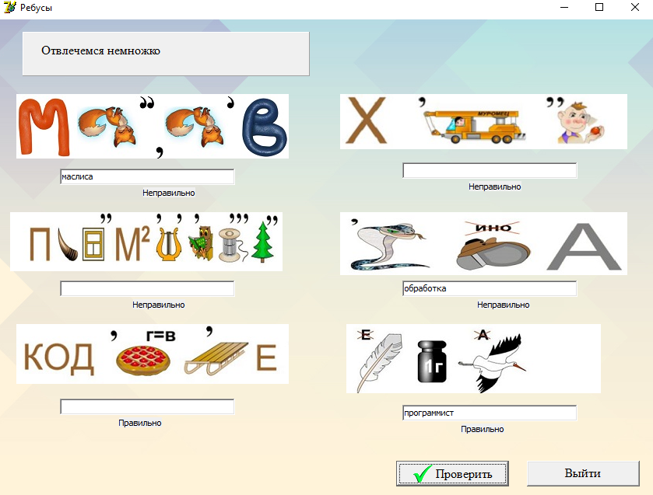

Рисунок 18 «Окно ребусов»

В окне тренинга изначально не помещен никакой текст в label.

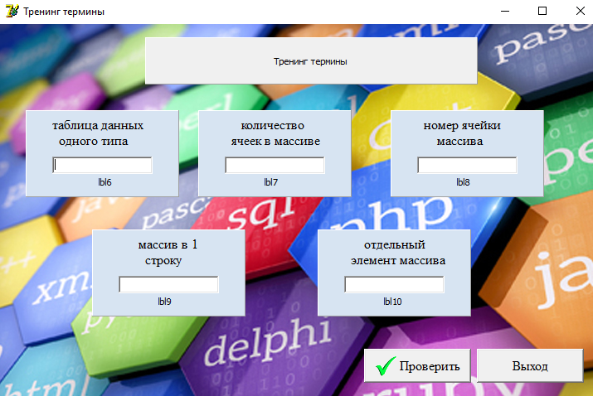

Рисунок 19 «Окно тренинга терминов»

В окне тренинга перепутаны обозначения правильного и неправильного ответа.

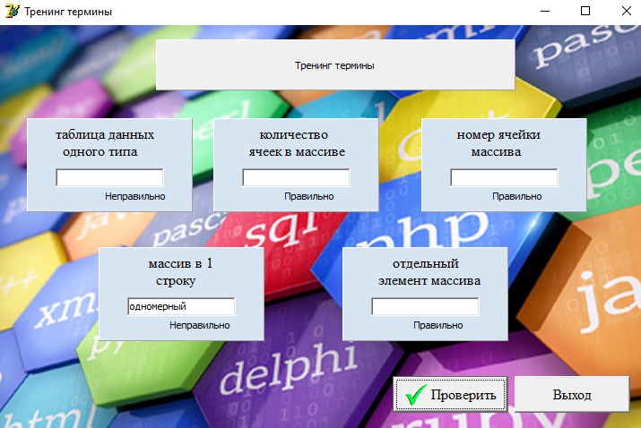

Рисунок 20 «Окно тренинга терминов»

Зайдя под ролью администратора в редактор тестов открывается таблица с списком тестов и элементом «ScrollBar», при прокруте колесика мыши мы перемещаемся по видимым на данный момент элементам в таблице, а не по всем, при этом «ScrollBar» остается на месте.

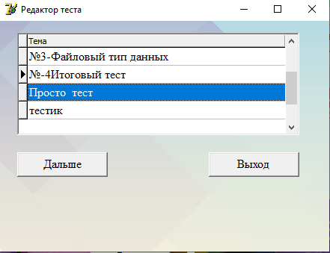

Рисунок 21 «Окно Редактор теста»

В списке студентов поиск работает без учета регистра

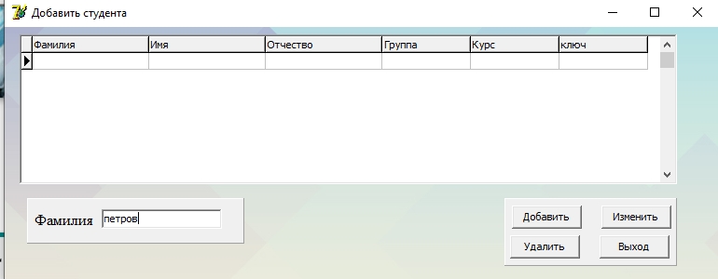

Рисунок 22 «Список студентов»

В окне добавления студента при нажатии кнопки «Сохранить» автоматически не закрывается окно, и нет никакой обратной связи с пользователем.

При нажатии кнопки «Отмена» так же нет никаких действий»

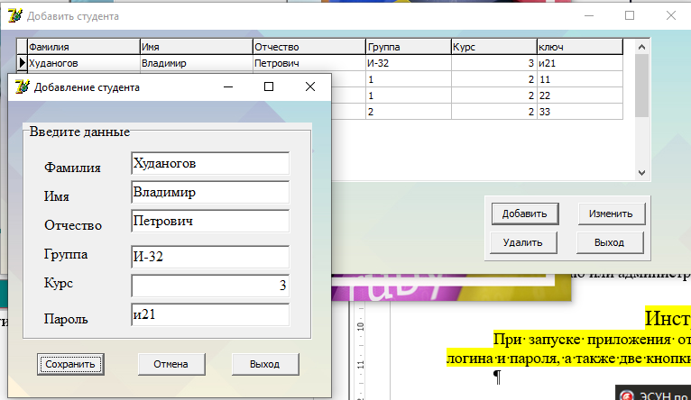

Рисунок 23 «Окно добавления студента»

Нельзя удалить студента.

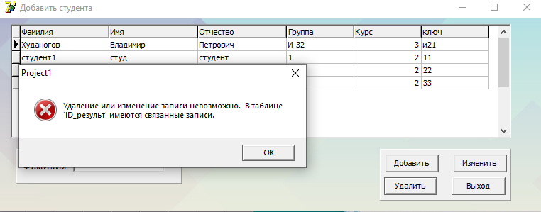

Рисунок 24 «Окно добавления студента»

Изначально при заходе в окно редактирования теста таблица с информацией отображается не полностью.

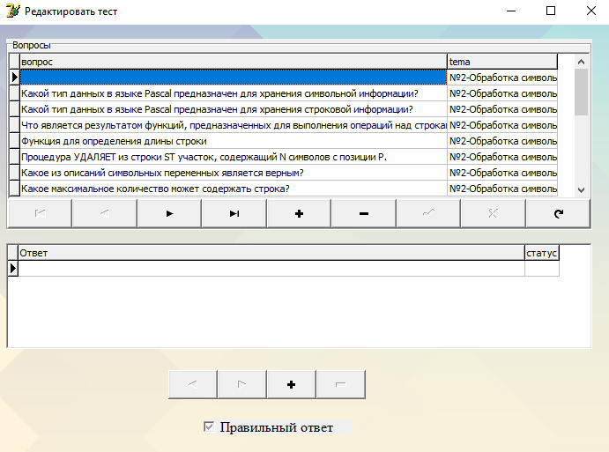

Рисунок 25 «Окно редактора теста»

В окне выбора тестов для редактирования уже можно поменять название теста, которое так же сохраняется в базу данных.

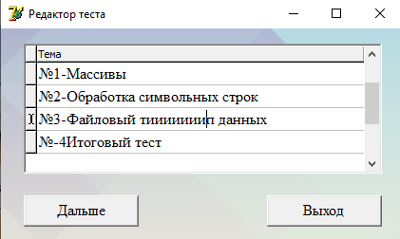

Рисунок 26 «Список тестов для редактирования»

В окне результатов тестирования не отображается количество верных ответов.

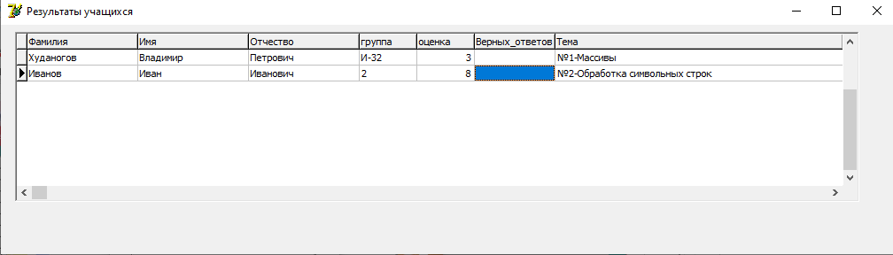

Рисунок 27 «Окно результатов учащихся»

Нет кнопки выхода, как на всех предыдущих формах.

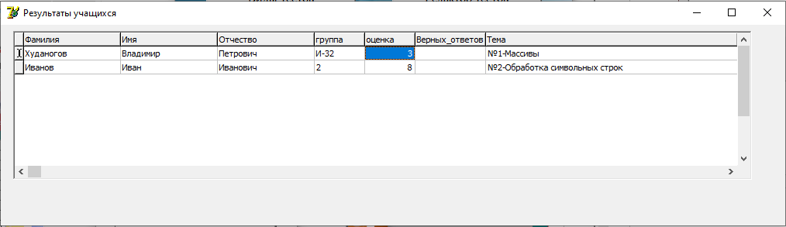

Рисунок 28 «Окно результатов учащихся»

1. Анализ приложений на совместимость и выявления проблем совместимости ПО (перечень того, что должно быть установлено на ПК пользователя)

Microsoft Access

1. Модификация структуры и компонентов на этапе сопровождения ПО (какие предложения по изменению в следующей версии ПО)

Хотелось бы в поздних версиях по увидеть функцию перехода на следующую строку по нажатию «Enter».

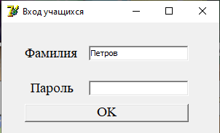

Рисунок 29 «Вход учащихся»

Многостраничный интерфейс.

Возможность изменять размер/перемещать все окна.

Нажатие кнопки «OK» по нажатию «Enter» с последнего заполняемого поля

Появление нового окна/формы в центре экрана.

В списке студентов поиск с учетом регистра.

Больше обратной связи для пользователя.

Более приятный интерфейс.

Для администратора возможность добавления не только теста в список тестов, а еще и добавления вопросов и ответов в этот тест.

1. Разработка программной документации для пользователей в виде инструкции по сопровождению или администрированию.

Инструкция для пользователя

При запуске приложения открывается главное окно, где можно выбрать под какой ролью, вы хотите зайти (Рис. 29.1).

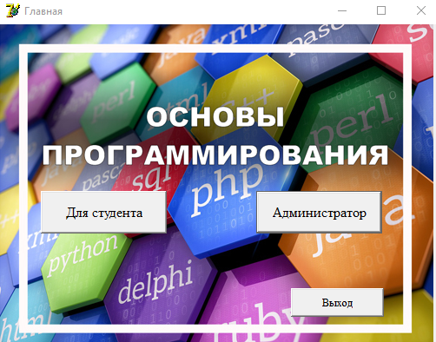

Рис-29.1 «Окно авторизации»

Если пользователь нажал на кнопку администратор, то появляется окно авторизации (рис. 4.2).

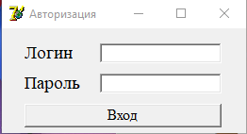

Рисунок 29.2 «Всплывающее окно авторизации»

После успешной авторизации администратору доступно 4 кнопки: «Студенты», «Виды тестов», «Редактор тестов», «Результаты тестирования» (Рис 29.3).

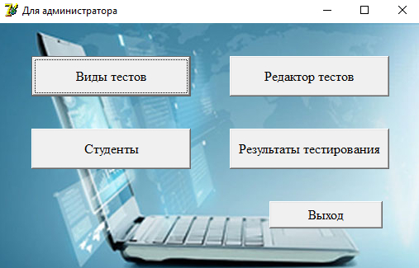

Рисунок 29.3 «Окно администратора»

Кнопка «Виды тестов» открывает список с всеми тестами (Рис. 29.4).

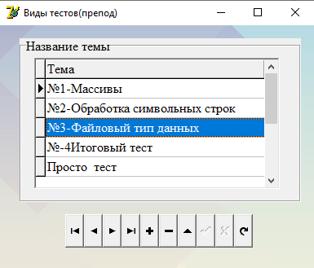

Рисунок 29.4 «Окно Виды тестов»

Кнопка «Студенты» открывает окно, где расположена таблица с всеми студентами находящимися в базе данных, так же на этой форме можно добавлять/удалять/изменять данные студентов, и искать их по фамилии (Рис. 29.5).

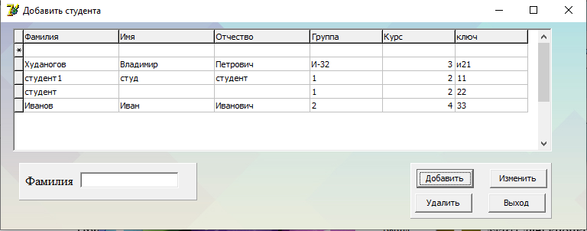

Рисунок 29.5 «Окно с списком студентов»

Нажав на кнопку «Редактор тестов» администратору открывается список тестов, где, выбрав нужный тест он попадает на форму, где может редактировать все данные в тесте (Рис.29.6).

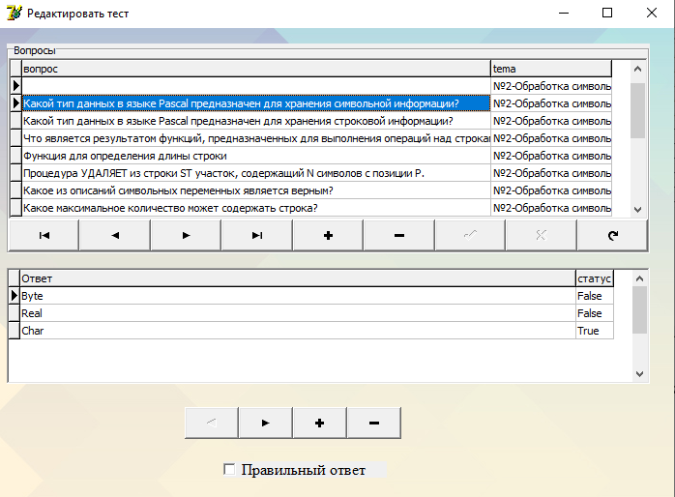

Рисунок 29.6 «Окно редактирования теста»

Кнопка результаты тестирования показывает форму с студентами и их оценками за какой либо тест (Рис 29.7).

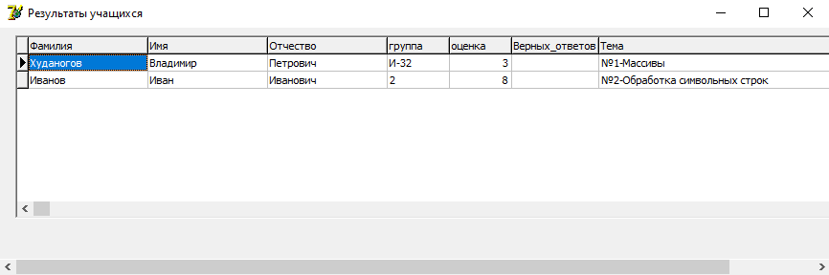

Рисунок 29.7 «Окно результаты учащихся»

Авторизовавшись под ролью студента, есть 5 кнопок: «Теоретический материал»/ «Тестирование»/ «Ребусы»/ «Тренинг»/ «Выход» (Рис. 29.8).

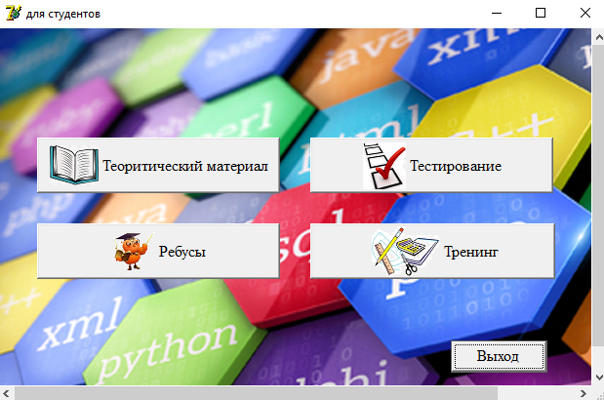

Рисунок 29.9 «Окно студента»

Нажав на кнопку «Теоретический материал» появляется окно с темами, нажав на которое откроется страница с подразделами этих тем (Рис. 29.10).

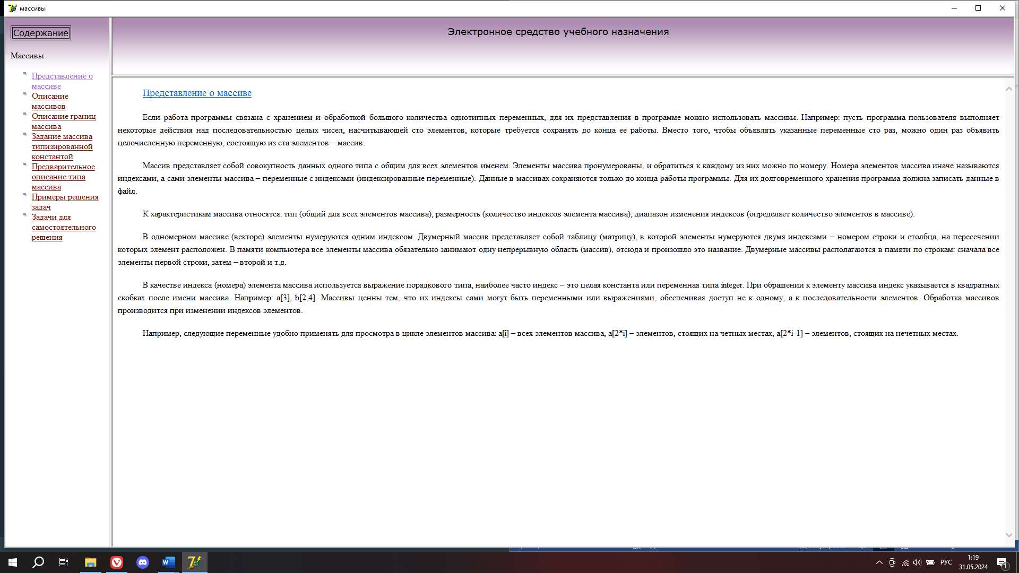

Рисунок 29.10 «подраздел темы массивы»

Кнопка «Тестирование» перенесет на форму с выбором темы теста (Рис. 29.11), после чего выбрав нужный тест и нажав кнопку «начать тест» мы уже перейдем на окно с самим тестом (Рис. 29.12), или нажав на кнопку «Результат» можно посмотреть оценку за ту или иную тему если мы решали ее ранее.

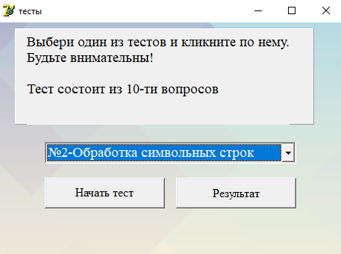

Рисунок 29.11 «Окно тестов»

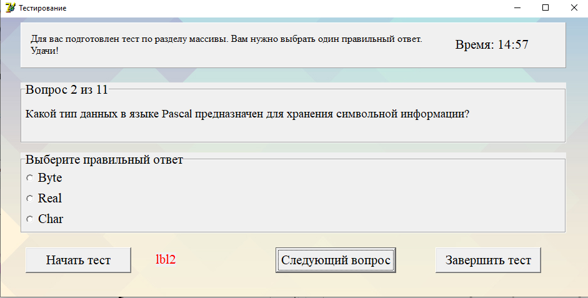

Рисунок 29.12 «Окно тестирования»

Перейдя на форму «Ребусы» появляются несколько ребусов которые нужно решитьдля получения оценки (Рис 29.13).

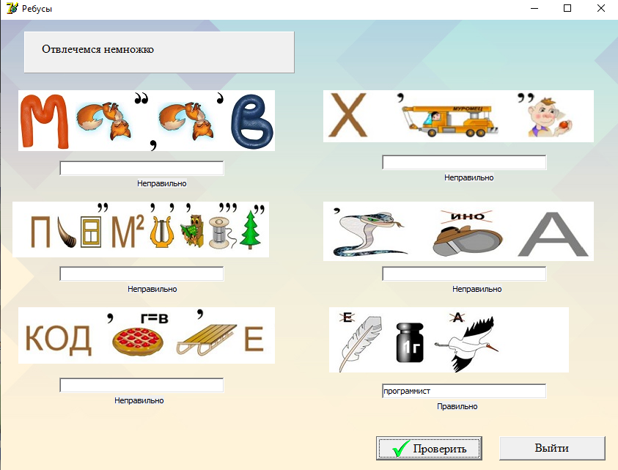

Рисунок 29.13 «Окно ребусов»

По нажатию кнопки «Тренинг» появляется окно с несколькими вопросами и полями для ответа, если вы смогли решить эти вопросы нажмите на кнопку проверки, что бы посмотреть результат (Рис 29.14).

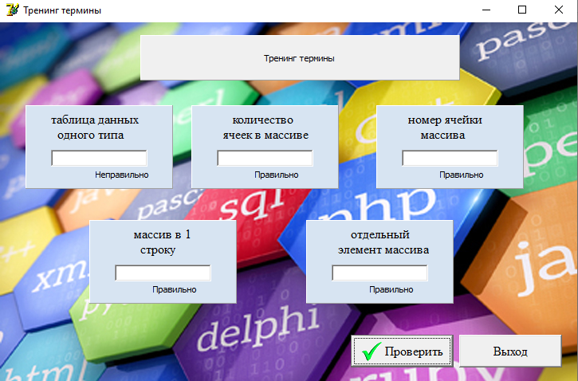

Рисунок 29.14 «Окно тренинг терминов»

**6. Предоставление результатов**

Все практические результаты переданы путем загрузки файлов на предоставленный репозиторий системы контроля версий git (Ссылка, логин, пароль). Практическими результатами являются:

* исходный код приложения,
* отчет в электронном виде,

Для оценки работы будет учитываться только содержимое репозитория. При оценке рассматриваются заметки только в электронном виде (readme.md).

Дата: _01.06.2024__ Подпись студента: _______________